Le plan du réseau de train GO
- Je peux naviguer dans le réseau de transport en commun.

Regardez attentivement le plan du réseau de train GO et répondez aux questions suivantes.
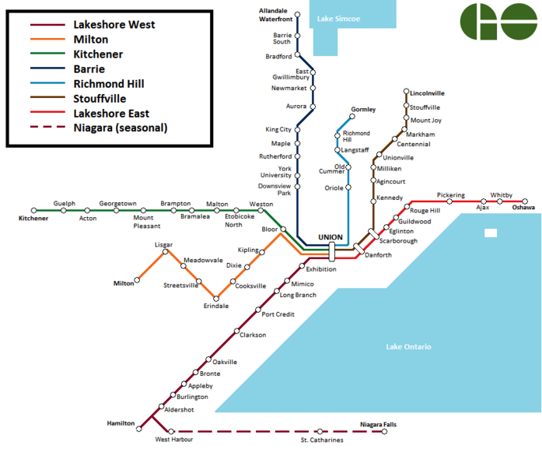
Image by Natural RX on Wikimedia Commons, available under CC

Regardez attentivement le plan du réseau de train GO et répondez aux questions suivantes.
- Combien d’arrêts est-ce qu’il y a sur la ligne du train Richmond Hill ?
____________________________________________________________________________________
- Combien est-ce qu’il y a de lignes de train GO sur tout le plan du réseau de train GO ?
____________________________________________________________________________________
- Est-ce que tu peux aller aux chutes Niagara toute l'année ?
____________________________________________________________________________________
- Quelle ligne faut-il prendre pour aller de l’arrêt Union à Acton ?
____________________________________________________________________________________
- L’arrêt Markham se trouve sur quelle ligne ?
____________________________________________________________________________________
- Combien d’arrêts est-ce qu’il y a pour se rendre d’Ajax (do not count Ajax) à King City ?
____________________________________________________________________________________
- Combien d’arrêts est-ce qu’il y a sur la ligne du train Milton ?
____________________________________________________________________________________

Regardez attentivement le plan du réseau de train GO et répondez aux questions suivantes.
- Combien d’arrêts est-ce qu’il y a sur la ligne du train Richmond Hill ?
6 arrêts
- Combien est-ce qu’il y a de lignes de train GO sur tout le plan du réseau de train GO ?
8 lignes de train Go
- Est-ce que tu peux aller aux chutes Niagara toute l'année ?
non (seulement pour certaines saisons)
- Quelle ligne faut-il prendre pour aller de l’arrêt Union à Acton ?
la ligne Kitchener
- L’arrêt Markham se trouve sur quelle ligne ?
la ligne Stouffville
- Combien d’arrêts est-ce qu’il y a pour se rendre d’Ajax (do not count Ajax) à King City ?
12 arrêts
- Combien d’arrêts est-ce qu’il y a sur la ligne du train Milton ?
9 arrêts

